T/CADPA XXXX—XXXX

外语测评音频资源格式

1 范围
本文件规定了外语测评音频资源的文件构成、元数据、技术和存储要求。
本文件适用于外语测评音频资源的生成、交换、管理与应用。
2 规范性引用文件
下列文件中的内容通过文中的规范性引用而构成本文件必不可少的条款。其中，注日期的引用文件， 仅该日期对应的版本适用于本文件； 不注日期的引用文件，其最新版本（包括所有的修改单）适用于本 文件。
GB/T 4880.1 语种名称代码 第1部分：2字母代码
GB/T 4894 信息与文献 术语
GB/T 5271.17—2010 信息技术 词汇 第17部分： 数据库
GB/T 7408 数据元和交换格式 信息交换 日期和时间表示法
GB/T 9002 音频、视频和视听设备及系统词汇
GB/T 13000 信息技术 通用多八位编码字符集（UCS）
GB/T 18793 信息技术 可扩展置标语言（XML）1.0
GB/T 29802 信息技术 学习、教育和培训 测试试题信息模型
GB/T 31219.4 图书馆馆藏资源数字化加工规范 第4部分：音频资源
CY/T 235.4—2020 出版资源内容部件数据元 第4部分： 音频
JY/T 0644 数字教育资源基础分类代码
3 术语和定义
GB/T 4894、GB/T 5271.17—2010、GB/T 9002和CY/T 235.4—2020界定的以及下列术语和定义适用 于本文件。
3.1
比特率 bitrate
传输二进制码元的速率， 即在每秒钟内传送多少个码元， 它代表信息在系统中传输的速率。 [来源：GB/T 9002，3.4.10]
3.2
文本 testing
以字符、符号、词、短语、段落、句子、表格或者其他字符排列形成的数据，用于表达意义，其解 释基本上取决于读者对于某种自然语言或人工语言的知识。
[来源：GB/T 4894，4.1.1.2.4]
3.3
外语测评 foreign language testing
通过日常测试或等级考试等形式，对个人外语知识储备及应用能力进行评估的过程。 3.4
比特率 bitrate
传输二进制码元的速率， 即在每秒钟内传送多少个码元， 它代表信息在系统中传输的速率。 [来源：GB/T 9002，3.4.10]
3.5
音频 audio
以模拟或数字形态存在的可被人类听觉器官感知的声音。

T/CADPA XXXX—XXXX
[来源： CY/T 235.4—2020,3.4]
3.6
元数据 metadata
关于数据或数据元素的数据(可能包括其数据描述),以及关于数据拥有权、存取路径、访问权和 数据易变性的数据。
[来源： GB/T 5271.17—2010,17.06.05]

4 缩略语
以下缩略语适用于本文件。
XML: 可扩展标记语言 (Extensible Markup Language)
WAV: 波形文件 (WaveForm)
AAC: 高级音频编码 (Advanced Audio Coding)
APE: 音频程序交换 (Audio Program Exchange)
FLAC: 无损音频压缩编码 (Free Lossless Audio Codec)
5 外语测评音频资源文件构成
外语测评音频资源包括元数据XML文件和实体文件。其中，元数据XML文件描述音频资源的元数据信 息，实体文件包括音频文件和文本文件。音频文件格式有WAV、AAC、APE、FLAC等，文本文件格式有DOCX、 WPS、TXT等。外语测评音频资源文件构成如图1所示。
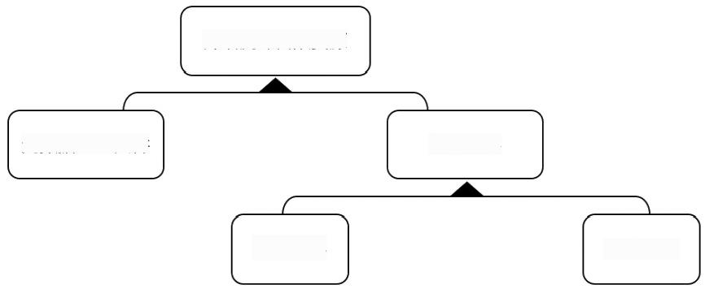
外语测评音频资源

元数据XML 文 件

文本文件
实体文件
音频文件
图1 外语测评音频资源文件构成
6 外语测评音频资源元数据
6.1 元数据结构
外语测评音频资源元数据元素共39个，分为通用、生存期、技术、资源类型和权利5个类别，其层 级结构如图2所示。

T/CADPA XXXX—XXXX
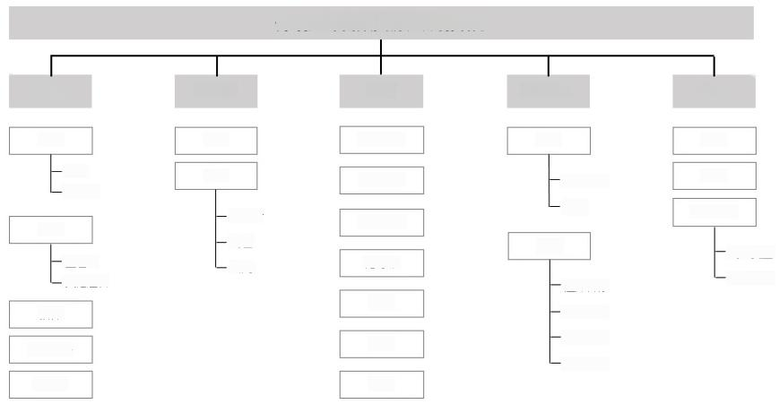
外语测评音频资源元数据结构

通 用 生存期 技 术 资源类型 权 利

标识
类别
教材名称
标识符
位置
标题
试题
正题名
其他题名
声道
语种
内容简介
试题编号
关键字
使用环境

编码格式

采样频率

比特率
版权
限制
适用对象
题库名称
-试卷名称 试题类型
贡献者
角色
日期
用户类型
测试类型
大小

时长
版本
贡献
习题
图2 外语测评音频资源元数据结构

上述元素的属性定义和描述如下：
a) 名称：元数据元素的中文描述性称谓。
b) 标签：用于表示元数据元素的唯一标签。标签由多个英文单词连写时中间没有空格，其中除 第一个单词首字母小写外，其余单词首字母为大写，并置于尖括号之内；标签前的“.”表示 元数据元素的层级，“.”表示该类别标签下的第一层级标签， “..”表示第二层级。
c) 解释：对元数据元素的简单释义。
d) 约束：对元数据元素选取要求的描述。描述符为：
1) M: 必选，该元数据元素必须被选择；
2) 0: 可选，根据实际应用，该元数据元素可选择也可不选择；
3) C: 有则必选。
e) 重复性：对元数据元素能否重复出现的描述。描述符为：
1) Y: 可重复，表明元数据元素可出现多次；
2) N: 不可重复，表明该数据元素只能出现1次。
f) 数据类型：元数据元素的取值约束范畴，应是某同一类型的数据元集合，主要有字符型、数 字型、日期型等。
g) 值空间：元数据元素的取值范围。
h) 示例：用于说明的例子。

6.2 元数据元素及其属性
外语测评音频资源元数据元素共有39个，其中复合元素11个，简单元素28个，具体内容如表1所示。
表1 外语测评音频资源元数据元素及其属性

序号 | 名称 | 标签 | 解释说明 | 约束 | 重复性 | 数据类型 | 值空间 | 示例
1 | 通用 | <general> | 描述音频资源的  一些通用信息；复  合元素 | M | N |  | 一 | 一
2 | 标识 | .<identification> | 界定音频资源的 | M | N | —— | —— | 一

T/CADPA XXXX—XXXX
序号 | 名称 | 标签 | 解释说明 | 约束 | 重复性 | 数据类型 | 值空间 | 示例
 |  |  | 身份；复合元素
3 | 类别 | ..<catalog> | 针对标识的命名  方案 | M | N | 字符型
4 | 标识符 | ..<identifier> | 用于标识音频资  源的唯一代码 | M | N | 字符型 | — | —
5 | 标题 | .<title> | 音频资源的名称；  复合元素 | M | N
6 | 正题名 | ..<properTitle> | 音频资源的正式  名称 | M | N | 字符型 | — | —
7 | 其他题  名 | ..<alternativeTitle> | 正题名之外的其 他名称或替代写  法 | O | Y | 字符型
8 | 语种 | .<language> | 音频内容所使用  的语言类型 | M | Y | 字符型 | 遵守 GB/T  4880.1 的规  定 | “Ru（俄语）
9 | 内容简  介 | .<description> | 对音频内容的文  本描述 | M | N | 字符型
10 | 关键字 | .<keyword> | 描述音频内容主 要特征的词语。可 以是关键知识点、  技能点等 | M | Y | 字符型 | — | —

11 | 生存期 | <lifeCycle> | 描述对音频资源 当前状态及发展 过程发生作用的 人或组织；复合元  素 | M | N
12 | 版本 | .<version> | 音频资源的版本  信息 | C | N | 字符型 |  | “V1.0 ”
13 | 贡献 | .<contribute> | 在音频资源的生 存周期中为其发 展做出贡献的人  或组织；复合元素 | M | Y

T/CADPA XXXX—XXXX
序号 | 名称 | 标签 | 解释说明 | 约束 | 重复性 | 数据类型 | 值空间 | 示例
14 | 贡献者 | ..<contributor> | 对音频资源做出 贡献的人或组织 的标识及相关信  息 | C | Y | 字符型 |  | “北京外研在  线数字科技有  限公司”
15 | 角色 | ..<role> | 贡献者以何种身 份参与该音频资  源的生成 | M | N | 字符型 |  | “作者”
16 | 日期 | ..<date> | 与音频资源本身 生命周期中的一 个事件相关的日  期 | M | N | 日期型 | 遵守 GB/T  7408 的规定 | “20231030 ”
17 | 技术 | <technical> | 描述音频资源的 技术要求及其相  关特征；复合元素 | M | N
18 | 使用环  境 | .<requirement> | 使用音频资源所  需要的技术条件 | C | Y | 字符型 | — | “操作系统：  Windows7 及  以上”
19 | 编码格  式 | .<codingFormat> | 数字音频采样序  列的编码格式 | M | N | 字符型 | 遵守 JY/T  0644 的资源  格式分类 | “F101 WAV ”
20 | 采样频  率 | .<samplingFrequency> | 每秒从连续信号 中提取并组成离 散信号的采样个  数，单位： Hz | M | N | 数字型 |  | “48000 ”

21 | 比特率 | .<bitrate> | 音频数据码流的 每秒传输比特值， 也称为数据速率，  单位： Kbps | M | N | 数字型 |  | “192 ”
22 | 声道 | .<audioChannel> | 传播音频信号的  声道数 | M | N | 字符型 | 见附录 A.1 | “N01 单声  道”
23 | 大小 | .<size> | 音频资源的大小，  用十进制数字表 | M | N | 数字型 |  | “ 1024 ”

T/CADPA XXXX—XXXX
序号 | 名称 | 标签 | 解释说明 | 约束 | 重复性 | 数据类型 | 值空间 | 示例
示，单位是字节。 该数据元素描述 音频资源的实际 大小，如果音频资 源经过压缩，则该 元素的值是未压 缩时的大小，单
位： KB
24 | 时长 | .<duration> | 音频资源正式有 效内容的实际时  间长度 | M | N | 字符型 |  | “ 1H20M30S ”
25 | 资源类  型 | <resourceType> | 描述音频资源的 一般范畴、功能、 种属或聚类层次， 越主要的类型越  先列出；复合元素 | M | N
26 | 习题 | .<exercises> | 音频资源用于教 材配套的练习题；  复合元素 | C | N
27 | 教材名  称 | ..<bookName> | 音频所对应教材  的名称 | M | N | 字符型 |  | “《新标准大 学英语》（第三  版）第 1 册”
28 | 位置 | ..<location> | 音频对应的教材 练习题所在章节  和页码 | M | N | 字符型 |  | “页码：  26-27 ”

29 | 试题 | .<examQuestion> | 音频资源用于考  试；复合元素 | C | N
30 | 题库名  称 | ..<examPoolName> | 音频所属题库的  名称 | M | N | 字符型 | 见附录 A.2 | “N01 普通高  校公共外语考  试题库”
31 | 试卷名  称 | ..<examPaperName> | 音频所属试卷的  名称 | M | N | 字符型 |  | “2022 年大  学英语四级考

以上内容仅为本文档的试下载部分，为可阅读页数的一半内容。如要下载或阅读全文，请访问：https://d.book118.com/806014010203010031

